Отчёт по лабораторной работе №7

*дисциплина:операционные системы*

Мглинец Варвара Александровна

Содержание

# 1 Цель работы

Познакомиться с операционной системой Linux.Получить практические навыки работы с редактором vi,установленным по умолчанию практически во всех дистрибутивах.

# 2 Задание 1

1. Создайте каталог с именем ~/work/os/lab06.
2. Перейдите во вновь созданный каталог.
3. Вызовите vi и создайте файл hello.sh
4. Нажмите клавишу i и вводите следующий текст.
5. Нажмите клавишу Esc для перехода в командный режим после завершения ввода текста.
6. Нажмите : для перехода в режим последней строки и внизу вашего экрана появится приглашение в виде двоеточия.
7. Нажмите w (записать)и q (выйти),а затем нажмите клавишу Enter для сохранения вашего текста и завершения работы.
8. Сделайте файл исполняемым

# 3 Задание 2

1. Вызовите vi на редактирование файла
2. Установите курсор в конец слова HELL второй строки.
3. Перейдите в режим вставкиизамените на HELLO.Нажмите Esc длявозвратавкоманд- ный режим.
4. Установите курсор на четвертую строку и сотрите слово LOCAL.
5. Перейдите в режим вставки и наберите следующий текст: local, нажмите Esc для возврата в командный режим.
6. Установите курсор на последней строке файла.Вставьте после неё строку,содержащую следующий текст: echo $HELLO.
7. Нажмите Esc для перехода в командный режим.
8. Удалите последнюю строку.
9. Введите команду отмены изменений u для отмены последней команды.
10. Введите символ : для перехода в режим последней строки.Запишите произведённые изменения и выйдите из vi.

# 4 Задание 1

Создаю каталог с именем ~/work/os/lab06.Перехожу во вновь созданный каталог.

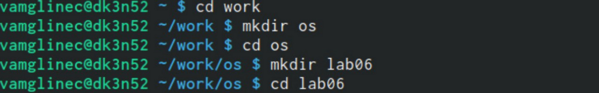

Рис. 1: Каталог

Нажимаю клавишу i и ввожу следующий текст:

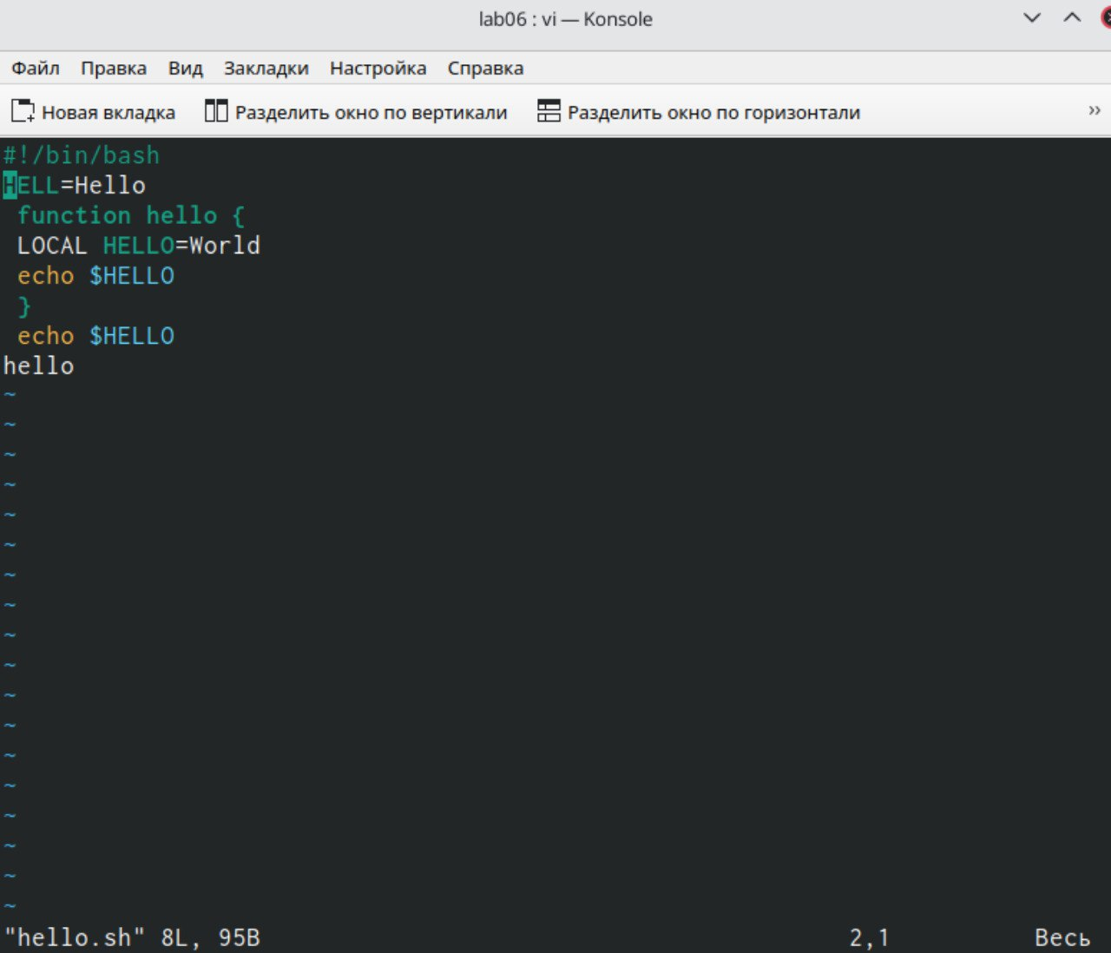

Рис. 2: Изначальный текст

Далее нажимаю клавишу Esc для перехода к командный режим после завершения ввода текста. Также нажимаю “:” для перехода в режим последней строки и внизу экрана появилось приглашение в виде двоеточия.

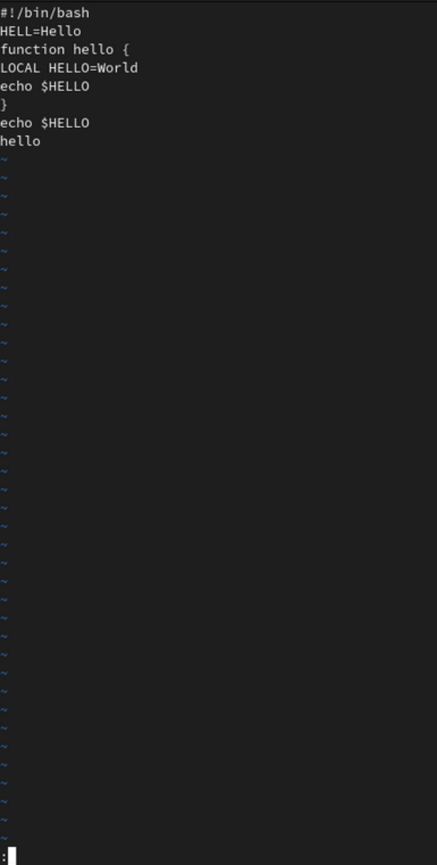

Рис. 3: Приглашение

Нажимаю w(записать) и q(выйти), а затем нажал клавину Enter для сохранения текста и завершения работы.

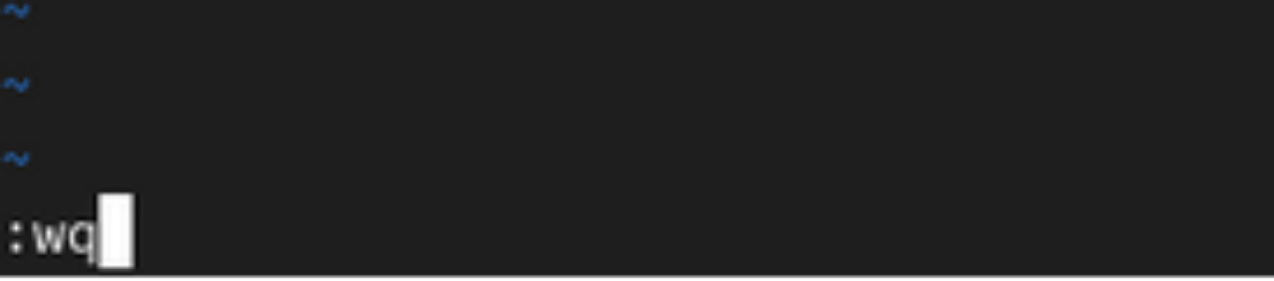

Рис. 4: Выход

Сделала файл исполняемым.



Рис. 5: Файл

# 5 Задание 2

Вызываю vi на редактирование файла.



Рис. 6: Вызов на редактирование

Установила курсор в конец слова HELL второй строки, перешла в режим вставки и заменила его на HELLO, нажал Esc для возврата в командый режим.

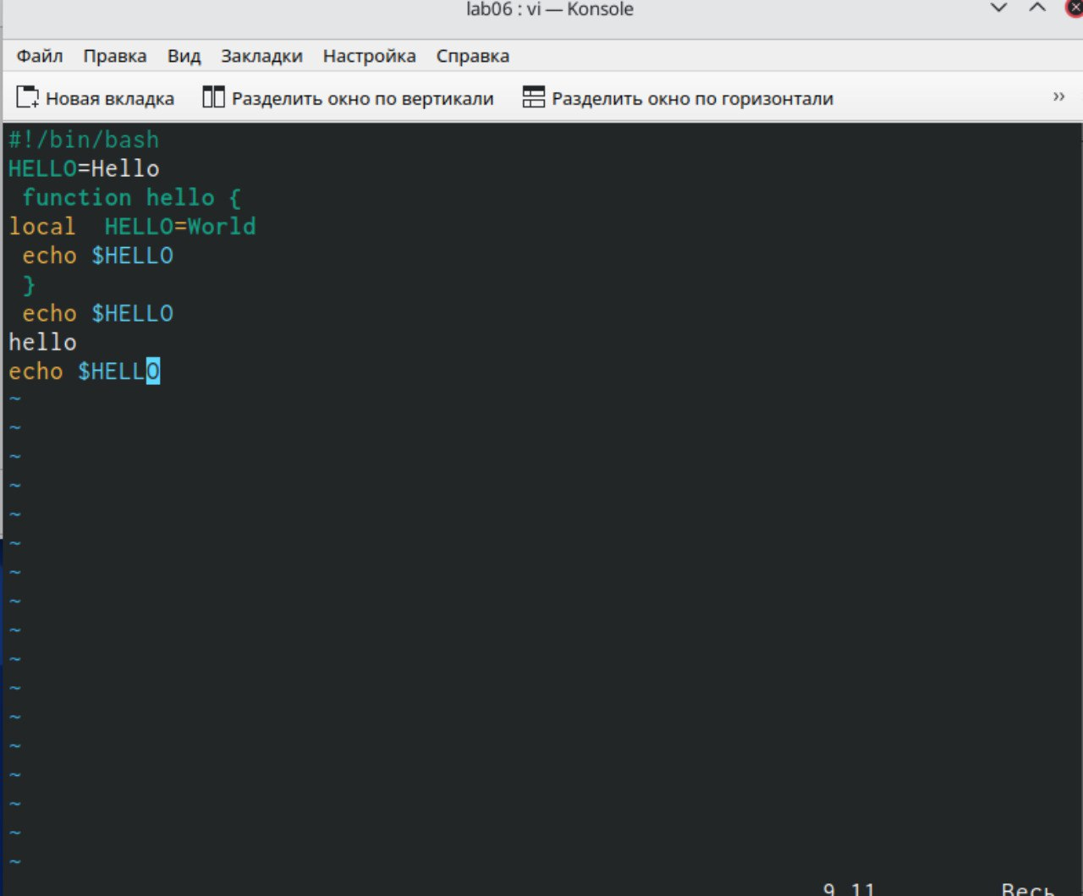

Рис. 7: Изменённый текст

Установлю курсор на четвертую строку и сотру слова LOCAL.

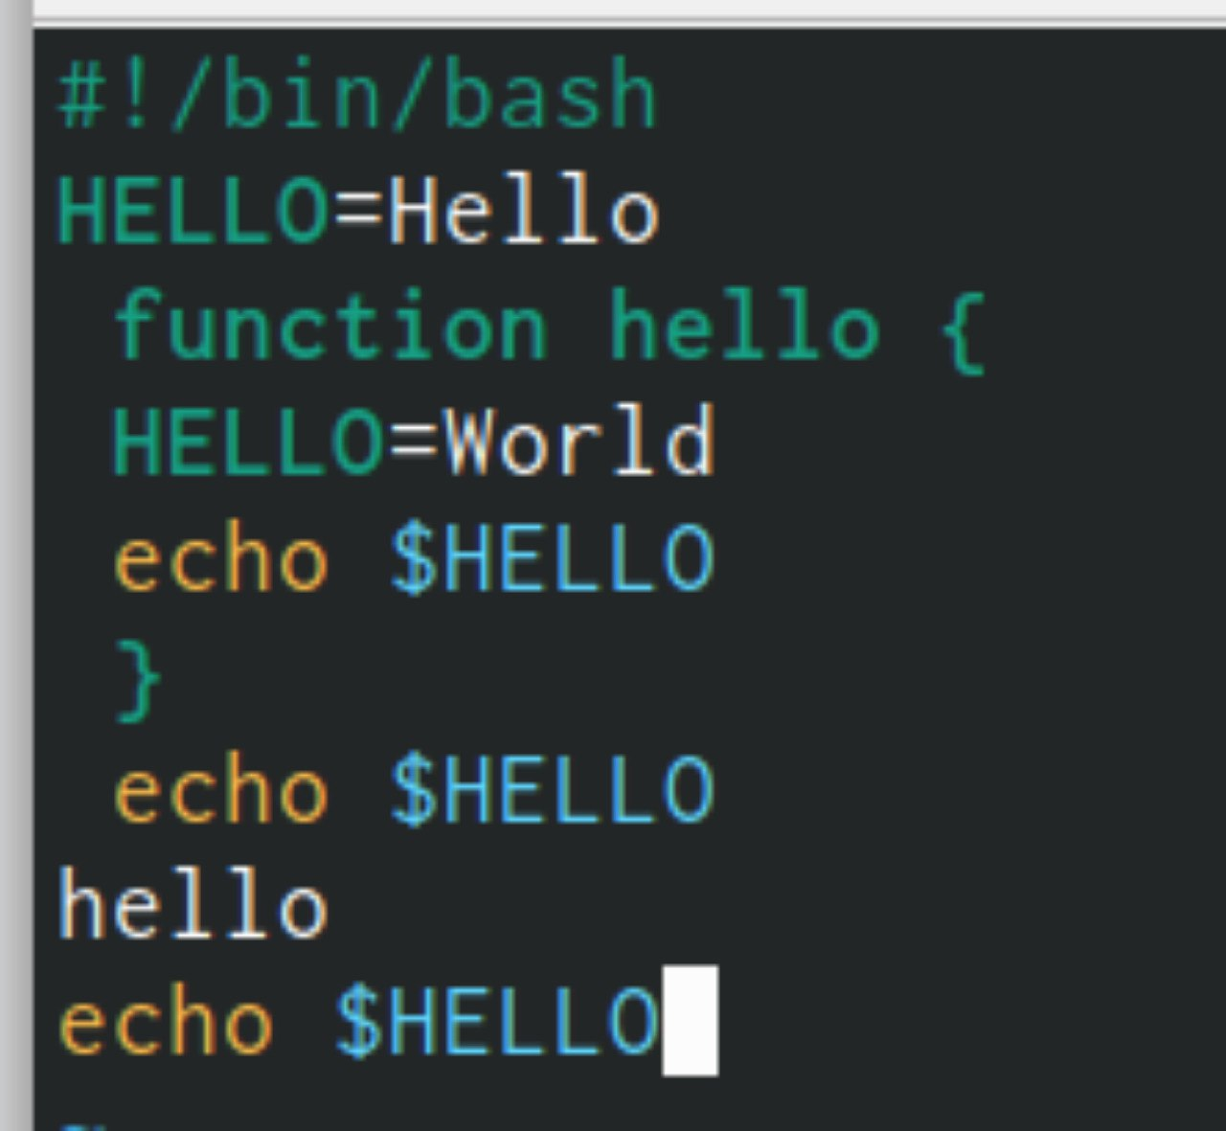

Рис. 8: Изменённый текст

Перешла в режим вставки и набрала следующий текст: local, нажал Esc для возврата в командный режим.



Рис. 9: Изменённый текст

Установила курсор на последней строке файла. Вставила после неё строку, содержащую следующий текст: echo $HELLO. Нажала Esc для перехода в командный режим. Удалила последнюю строку.



Рис. 10: Изменённый текст

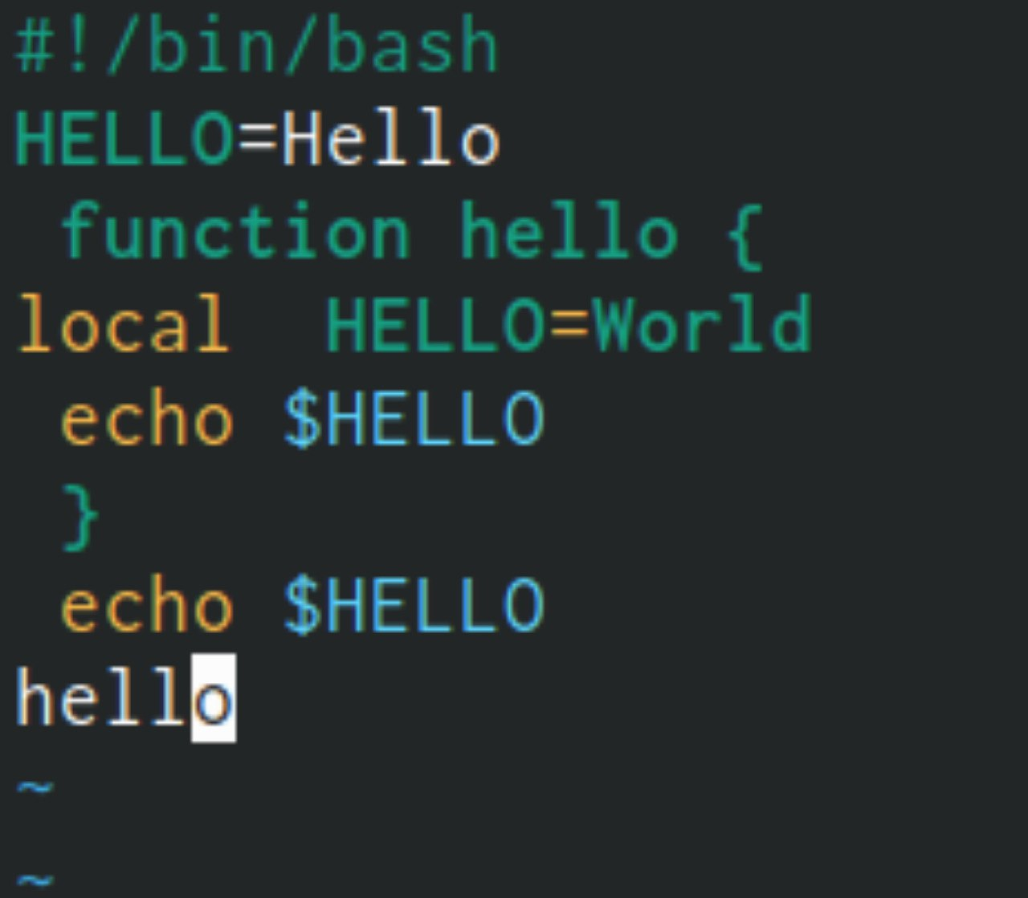

Рис. 11: Изменённый текст

Ввел команду отмены изменений u для отмены последней команды.



Рис. 12: Изменённый текст

Ввела символ «:» для перехода в режим последней строки. Записала произведённые изменения и вышла из vi.

# 6 Вывод

Я познакомилась с операционной системой Linux, получила практические навыки работы с редактором vi, установленным по умолчанию практически во всех дистрибутивах.

# 7 Ответы на контрольные вопросы:

1. Краткая характеристика режимов работы редактора vi: – командный режим — предназначен для ввода команд редактирования и навигации по редактируемому файлу; – режим вставки — предназначен для ввода содержания редактируемого файла; – режим последней (или командной) строки — используется для записи изменений в файл и выхода из редактора.
2. Выйти из редактора, не сохраняя произведённые изменения, можно используя клавиши «:q!» в командном режиме.
3. Краткую характеристика команд позиционирования: – 0 (ноль) — переход в начало строки; – $ — переход в конец строки; – G — переход в конец файла; – n G — переход на строку с номером n.
4. Для редактора vi словом является: пробел; буквы, находящиеся между двумя пробелами.
5. Из любого места редактируемого файла перейти в конец файла можно с помощью клавишы G и курсора вниз, а в начало – курсор вверх.
6. Краткая характеристика основных групп команд редактирования: Вставка текста – а — вставить текст после курсора; – А — вставить текст в конец строки; – i — вставить текст перед курсором; – n i — вставить текст n раз; – I — вставить текст в начало строки. Вставка строки – о — вставить строку под курсором; – О — вставить строку над курсором. Удаление текста – x — удалить один символ в буфер; – d w — удалить одно слово в буфер; – d $ — удалить в буфер текст от курсора до конца строки; – d 0 — удалить в буфер текст от начала строки до позиции курсора; – d d — удалить в буфер одну строку; – n d d — удалить в буфер n строк. Отмена и повтор произведённых изменений – u — отменить последнее изменение; – . — повторить последнее изменение. Копирование текста в буфер – Y — скопировать строку в буфер; – n Y — скопировать n строк в буфер; – y w — скопировать слово в буфер. Вставка текста из буфера – p — вставить текст из буфера после курсора; – P — вставить текст из буфера перед курсором. Замена текста – c w — заменить слово; – n c w — заменить n слов; – c $ — заменить текст от курсора до конца строки; – r — заменить слово; – R — заменить текст. Поиск текста – / текст — произвести поиск вперёд по тексту указанной строки символов текст; – ? текст — произвести поиск назад по тексту указанной строки символов текст.
7. Чтобы заполнить строку символами $ можно использовать клавиши ni(вставить текст n раз).
8. Отменить некорректное действие, связанное с процессом редактирования, можно с помощью клавиши «.».
9. Характеристика основных групп команд режима последней строки: Копирование и перемещение текста – : n,m d — удалить строки с n по m; – : i,j m k — переместить строки с i по j, начиная со строки k; – : i,j t k — копировать строки с i по j в строку k; – : i,j w имя-файла — записать строки с i по j в файл с именем имя-файла. Запись в файл и выход из редактора – : w — записать изменённый текст в файл, не выходя из vi; – : w имя-файла — записать изменённый текст в новый файл с именем имяфайла; – : w ! имя-файла — записать изменённый текст в файл с именем имяфайла; – : w q — записать изменения в файл и выйти из vi; – : q — выйти из редактора vi; – : q ! — выйти из редактора без записи; – : e ! — вернуться в командный режим, отменив все изменения, произведённые со времени последней записи.
10. Определить, не перемещая курсора, позицию, в которой заканчивается строка, можно используя клавишу $ (переход в конец строки).
11. Опции редактора vi позволяют настроить рабочую среду. Для задания опций используется команда set (в режиме последней строки): – : set all — вывести полный список опций; – : set nu — вывести номера строк; – : set list — вывести невидимые символы; – : set ic — не учитывать при поиске, является ли символ прописным или строчным. Если вы хотите отказаться от использования опции, то в команде set перед именем опции надо поставить no.
12. Определить режим работы редактора vi можно по последней командной строке.
13. Взаимосвязь режимов работы редактора vi: «Командный режим» - «Режим вставки»  / «Режим командной строки»